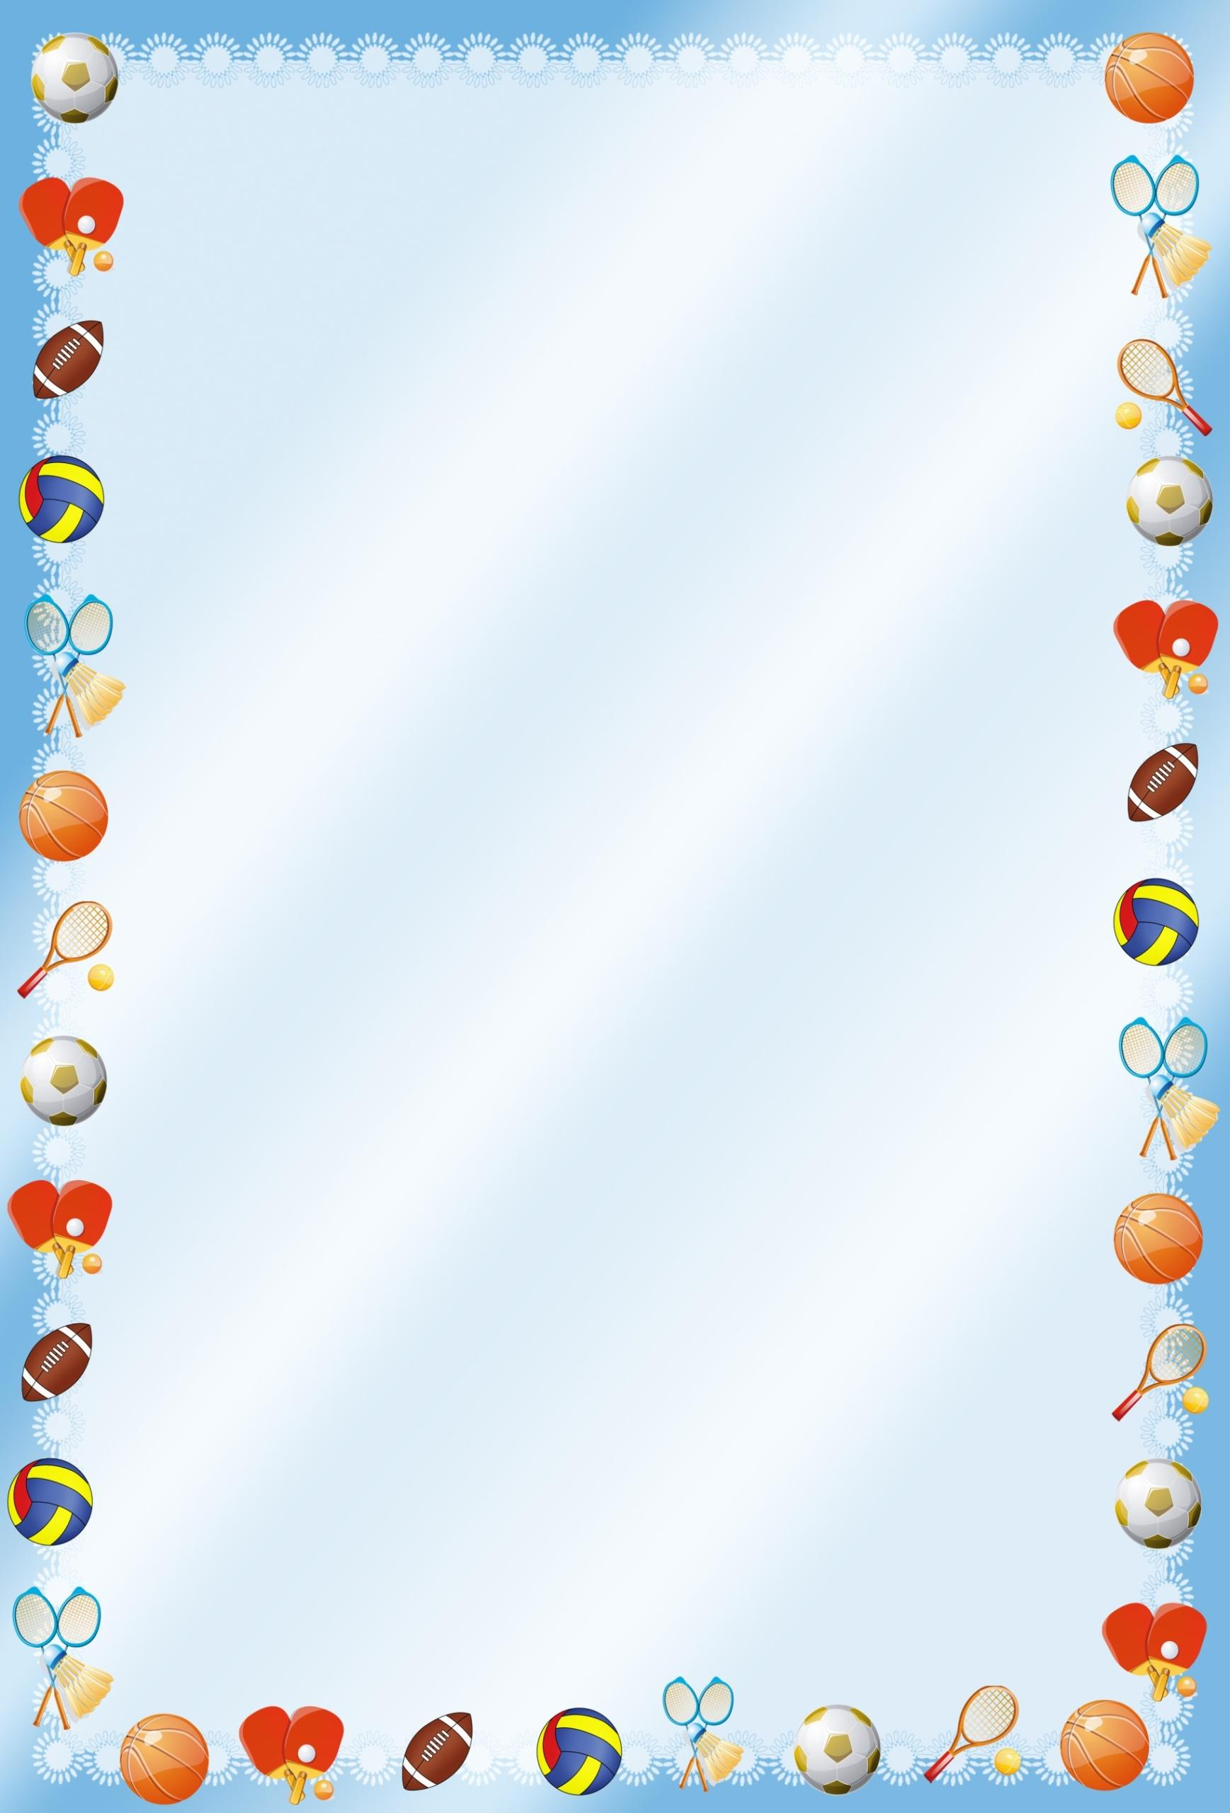
ОБРАЗОВАТЕЛЬНЫЙ МАРШРУТ
ДЛЯ СОВМЕСТНОЙ ДЕЯТЕЛЬНОСТИ
РОДИТЕЛЕЙ И ДЕТЕЙ НА ТЕМУ

«ЗДОРОВЫЙ ОБРАЗ ЖИЗНИ!»

УВАЖАЕМЫЕ РОДИТЕЛИ!

Согласитесь, что здоровье – это наша главная ценность в жизни, особенно если это касается наших детей?! Не создав фундамент здоровья в дошкольном детстве, трудно сформировать его в будущем.

«ЧИСТОТА – ЗАЛОГ ЗДОРОВЬЯ»
Спросите у ребенка, связаны ли чистота и здоровье?
Обратите внимание на пословицу: «Чистота – залог здоровья».
Предложите ребенку представить себе неопрятного и неряшливо одетого мальчишку Ваню. Он редко моет руки с мылом, не любит стричь ногти. Когда играет с собакой, то не моет руки после того как поиграл.
Спросите у ребенка, хотел бы он подружиться с таким мальчиком?
Выслушайте ответ и похвалите его.
Вместе вспомните все случаи, когда нужно мыть руки с мылом. Например:
- когда приходим с прогулки, из детского сада и т.д.
- перед едой и после;
- после игры с животными;
- после туалета;
- не забывать стричь ногти и мыть ноги перед сном.
Ваш ребенок может назвать и другие случаи, похвалите его.
Посмотрите мультфильм «Микробы» по ссылке:
https://www.youtube.com/watch?v=_0WOaENpc60
Пусть ребенок ответит вам на вопросы:
• Как связаны здоровье и чистота?
• Когда нужно мыть руки?
• Почему надо стричь ногти и вычищать грязь?
• Как ты дома помогаешь маме делать уборку?
• Есть ли у тебя свои обязанности по дому?

«КТО С ЗАКАЛКОЙ ДРУЖИТ, НИКОГДА НЕ ТУЖИТ»
Предложите ребенку вспомнить, как проходит его утро. Если ребенок затрудняется, помогите ему. Пройдите в ванную. Рассмотрите зубную пасту и щётку, намыльте руки, проведите опыт с водой: сначала тёплая и постепенно меняете температуру на прохладную. Спросите, комфортно ли ему. Объясните, что так происходит закаливание, которое помогает сохранить здоровье.
Предложите ребенку мультфильм о том как правильно начинать закаливание:
http://www.youtube.com/watch?v=CZF4Iq3ObhY
После просмотра спросите:
1.Как закаливался Лунтик? Правильно ли он делал?
2.Кто научил его правильному закаливанию, с помощью чего?
Предложите ребенку начать закаливаться и выберете вместе способ оздоровления.

«ШКОЛА ПИТАНИЯ»
Расскажите ребенку о том, что существует много разных блюд, нужно стараться их есть, но есть такие, которые нельзя есть детям. Совершая покупки в магазине, попросите ребенка помочь выбрать только полезные продукты. Побеседуйте о том, какую пользу приносят эти продукты организму, какие содержат витамины. Закрепить названия полезных продуктов вы можете здесь:

Игра «Продуктовый магазин»
http://www.igraemsa.ru/igry-dlja-detej/poznavatelnye-igry/igra-produktovyj-magazin
Здесь вы можете познакомить детей с продуктами, в которых содержать полезные витамины:
Игра «Ягодное варенье»
http://www.igraemsa.ru/igry-dlja-detej/poznavatelnye- igry/igra-jagodnoe-varene

Превратите прием пищи в игру, в которой ребенок может стать, например, известным поваром,
что может сделать свой отзыв о блюде, которое ему пришлось попробовать. Это гораздо интереснее, чем просто беседа для детей о правильном питании.

«НАШИ ВЕРНЫЕ ДРУЗЬЯ»
Как хорошо, когда мы бодры, веселы и здоровы! Не правда ли? Ведь как говорили греки: «В здоровом теле – здоровый дух». Обсудите это с вашими детьми. Спросите, что помогает человеку быть здоровым? Вместе назовите составляющие крепкого здоровья.
Еще раз проговорите эти компоненты, которые помогают нам укреплять здоровье, закаляют нас, делают смелыми и сильными и предложите вместе разгадать кроссворд «Принципы здорового образа жизни».
http://chudostranichki.ru/sofya-naumovna/golovolomki/krossvord-princip-zdorovya
Ответьте на вопросы:
1.Каких друзей нашего здоровья вы знаете?
2.Делаете ли вы утром зарядку?
3.Почему неряхи и грязнули часто болеют?
4.Есть ли у вас режим дня? Соблюдаете ли вы его?
5.Что дарит нам движение?

«ПОДРУЖИСЬ СО СПОРТОМ»
Укреплять здоровье нам помогают различные спортивные игры. Проразличные виды спорта есть много интересной информации на сайте: http://www.radostmoya.ru/video/2092/

Смотрите и обсуждайте ролик, не дожидаясь его окончания... Помните, что можно остановить просмотр и обсудить самые интересные места. Во время и после просмотра попробуйте дать ответы на
следующие вопросы:
• Про какой вид спорта мы посмотрим фильм?
• Какие качества развивает данный спорт?
• Кто им может заниматься?
• Какие особенности у данного вида спорта?
• Что необходимо иметь для занятия?

Как еще мы можем закалять и укреплять наш организм можно узнать, если сложить пазл, который вы найдете по ссылке: http://goo.gl/brW2Nd.
Обсудите вопросы:
• Как нужно одеться для проведения зарядки?
• Почему зарядку делают с утра?
• Для чего одни упражнения используют несколько раз подряд, да еще
несколько дней?
• Что нужно сделать, после зарядки, почему?

Самое время разучить с детьми новый комплекс зарядки, который
возможно выполнять вместе с детьми с опорой на
предложенное видео: https://www.youtube.com/watch?v=7ELMG_9fVeY

Помните:
“Здоровье не купишь, его не продашь, его берегите как око, как глаз!”

